‏‏כ"ז כסלו תשפ"ב

‏01 דצמבר 2021

לכבוד:

מר אלעד מן,

עמותת הצלחה

באמצעות דוא"ל: [elad@man-barak.com](mailto:elad@man-barak.com)

הנדון: **בקשה לפי חוק חופש המידע, התשנ"ח- 1998**

סימוכין: המשך מענה לפנייתך מיום 29.09.2021

במענה לפנייתך שבסימוכין, למשרד העבודה, הרווחה והביטחון והחברתי (להלן: "**המשרד**") בהתאם לחוק חופש המידע תשנ"ח-1998, (להלן: "**החוק**"). נשיב כדלקמן:

בהמשך למענה שנשלח אלייך בתאריך 01.11.2021, מצ"ב את יומן השר של משרד הרווחה והביטחון החברתי מר מאיר כהן לרבעון 3 לשנת 2021.

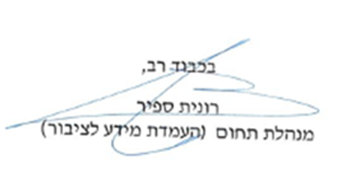כמו כן הושחרו פרטים אשר הופיעו ביומן מחשש לפגיעה בפרטיות, על פי סעיף 9 (א) (3) לחוק חופש המידע.